1. **Aufgabe «Geräusche»**

**Auftrag**

* Bildet eine Zweiergruppe und stellt euch einen Timer auf **5 Minuten**
* ALLE BEGINNEN GLEICHZEITIG!
* Nehmt so viele Geräusche wie möglich im Schulhaus auf

(Seid leise!)

* Achtung: wenn ihr neue Geräusche aufnehmt, müsst ihr die anderen auf Stumm schalten!!!

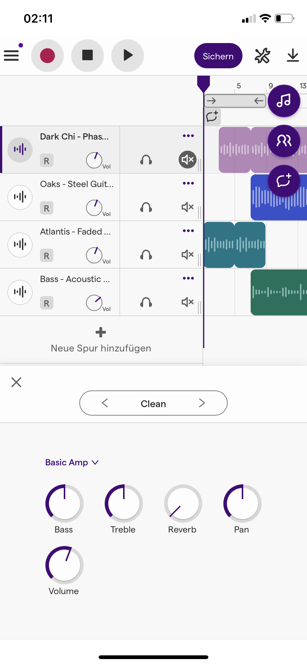

1. **Aufgabe «Loops»**

**Auftrag**

1. Erstellt zu zweit mit Loops einen Sound zu einem der folgenden Themen:

- Traurigkeit

- Glücklich

- Spannung

- Party

* **Bedingungen:**

Drücke auf «Datei» und suche «Speichern als..» und schreibt die Datei mit eurem Namen an.

- **Min. 25 Takte**

**- Min. 4 verschiedene Loops**

**- Beschriftet die Datei mit euren Namen**

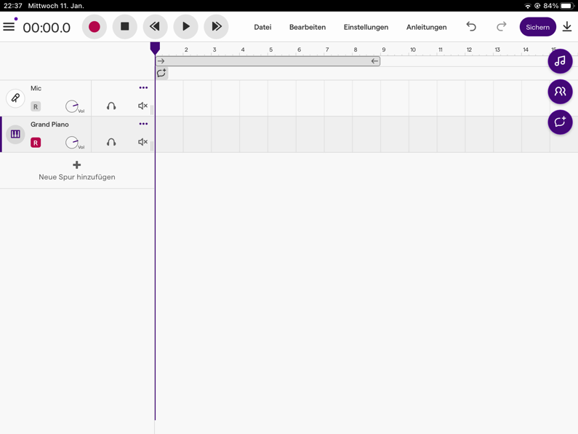

Taktanzahl

Hier findest du die Loops

1. Ladet die Lehrperson durch die Teilfunktion ein, sobald ihr fertig seid

* **Ihr müsst diese E-Mail-Adresse eingeben und auf „einladen“ drücken:** [**keshia.sallenbach@stud.phbern.ch**](mailto:keshia.sallenbach@stud.phbern.ch)

**Achtung: Jede Gruppe muss ihre Kreation der Klasse vorspielen und eure Klassenmitglieder sollen im Anschluss euer gewähltes Thema erraten.**

1. **Aufgabe «Bildvertonung und Loops»**

**Auftrag**

1. Unten seht ihr ein Bild, erstellt anhand von Loops eine passende Soundsequenz.

Überlegt euch was ihr beim Bild fühl und erstellt anhand dessen den passenden Sound zum Bild.

**Bedingungen:**

* **Min. 25 Takte**
* **Min. 4 verschiedene Loops**
* **Beschriftet die Datei mit euren Namen**

**Hilfestellung:**

* Was fühlt ihr bei Anblick dieses Bildes?
* Welche Atmosphäre strahlt es aus (Ruhig, hektisch?)

Ein Bild, das Himmel, draußen, Sonnenuntergang, Sonne enthält.
Ist es ein fröhlicher, schöner, trauriger etc.. Moment

**4. Aufgabe Soundtrap «Drums Mensch vs. Maschine»**

**Auftrag:**

**Einzelarbeit!**

Löse das folgende Arbeitsblatt. Um die erste Aufgabe zu lösen, musst du den QR-Code (oben rechts) einscannen. Höre die Beispiele mit **Kopfhörer**.

Wenn du die Antwort weisst, schreibe deine Lösung hin und fahre weiter, du musst dir nicht das ganze Hörbeispiel anhören.

Ein Bild, das Tisch enthält.

**5. Aufgabe Soundtrap «Bestandteile der Drums»**

Auftrag:

Einzelarbeit!

1. Recherchiert im Internet, wie die einzelnen Bestandteile eines Schlagzeugs heissen und beschrifte das untenstehende Bild.
2. Finde heraus, welche drei Elemente des Schlagzeugs am wichtigsten sind für das kreieren eines Beats.

Du kannst nur ein Beat auf Soundtrap erstellen, wenn du die wichtigsten Elemente kennst!

Ein Bild, das Diagramm enthält.

**Die drei wichtigsten Elemente für einen Beat:**

1. ____________________
2. ____________________
3. ____________________

**6. Aufgabe Soundtrap «Drums ausprobieren»**

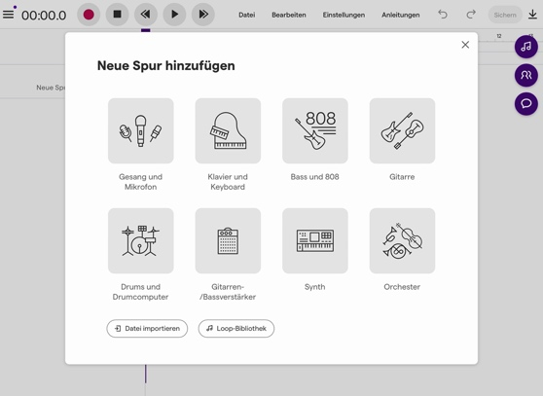

**Auftrag:**

**Einzelarbeit oder Partnerarbeit!**

1. Öffnet die App Soundtrap und erstellt ein neues Projekt
2. Fügt eine Drum-Spur hinzu
3. Nun habt ihr die Auswahl zwischen «Instrument und Pattern». Probiert beide Varianten aus und kreiert je ein Beat mit der
4. 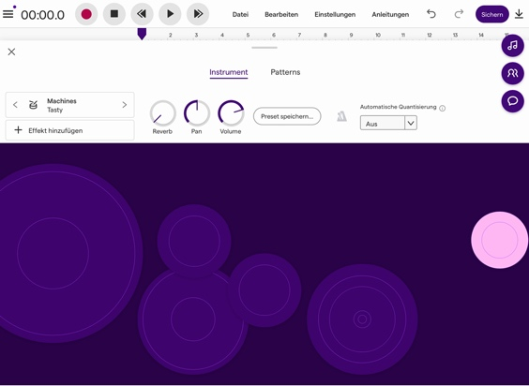Variante «Instrument» und «Patterns»
5. Kopiert euren besten Beat 3x in weitere

Spuren und ändert den Drumsound

(Schaut in der Anleitung nach, wie man etwas kopieren kann!)

Bedingungen:

1. Die drei wichtigsten Elemente müssen Minimum vorhanden sein.
2. Der Beat sollte min. 10 Takte lang sein.
3. **Zeige dein bester Beat der Lehrperson!**

**7. Aufgabe Soundtrap «Sound kreieren»**

**Auftrag:**

**Partnerarbeit!**

1. Öffne die App Soundtrap und öffne ein neues Projekt.
2. Nun hast du viele Basics und du solltest dein eigener Song kreieren, der sollte folgendes beinhalten:

* Min. eine Drum-Spur mit Pattern oder Instrument
* Der Song sollte ca. 1:30 Minuten dauern (siehe Zeitangabe)
* Min. 2 Loop-Spuren
* Min. eine Aufnahme, dies kann entweder deine Stimme sein oder ein Geräusch, dass in den Song passt.

1. **Ist der Song fertig wird er der Lehrperson abgegeben, entweder per Airdrop, oder mit der folgenden E-Mail- Adresse über die Teilfunktion:** [**keshia.sallenbach@stud.phbern.ch**](mailto:keshia.sallenbach@stud.phbern.ch)**!**

**Achtung, wenn du deine E-Mail-Adresse noch nicht bestätigt hast, funktioniert die Teilfunktion nicht.**

**ACHTUNG: VERGESST NICHT ZWISCHENDURCH ZU SPEICHERN!!!!**